# Lý thuyết Bài 2: Hai đường thẳng song song

**Lý thuyết Toán 11 Bài 2: Hai đường thẳng song song - Chân trời sáng tạo**  
  
**Bài giảng Toán 11 Bài 2: Hai đường thẳng song song**  
  
**A. Lý thuyết Hai đường thẳng song song**  
**1. Vị trí tương đối của hai đường thẳng**  
Cho hai đường thẳng a, b trong không gian.  
  
Nếu a và b cùng nằm trong một mặt phẳng thì ta nói a và b đồng phẳng. Khi đó, a và b có thể cắt nhau, song song với nhau hoặc trùng nhau.  
  
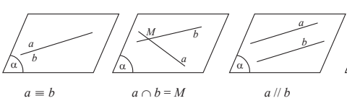   
  
Nếu a và b không cùng nằm trong bất kì mặt phẳng nào thì ta nói a và b chéo nhau. Khi đó, ta cũng nói a chéo với b hoặc b chéo với a.  
  
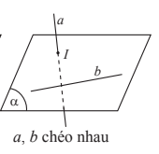   
**\*** Hai đường thẳng song song là hai đường thẳng cùng nằm trong một mặt phẳng và không có điểm chung. Kí hiệu //.  
**\* Chú ý:**  
- Hai đường thẳng gọi là chéo nhau nếu chúng không đồng phẳng (tức là không cùng nằm trong một mặt phẳng).  
- Có duy nhất một mặt phẳng chứa 2 đường thẳng song song (a // b), kí hiệu mp(a,b).  
**2. Tính chất cơ bản của hai đường thẳng song song**  
  
Trong không gian, qua một điểm không nằm trên đường thẳng cho trước, có đúng một đường thẳng song song với đường thẳng đã cho.  
  
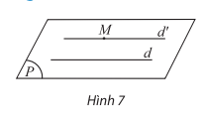   
  
Nếu ba mặt phẳng đôi một cắt nhau theo ba giao tuyến phân biệt thì 3 giao tuyến đó đồng quy hoặc đôi một song song.  
  
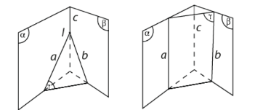  
**\* Hệ quả:** Nếu hai mặt phẳng phân biệt chứa 2 đường thẳng song song với nhau thì giao tuyến (nếu có) của chúng song song với 2 đường thẳng đó hoặc trùng với một trong hai đường thẳng đó.  
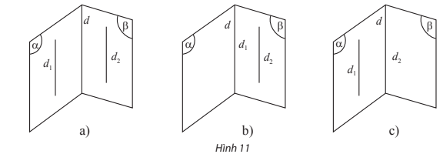   
  
Trong không gian, hai đường thẳng phân biệt cùng song song với đường thẳng thứ 3 thì song song với nhau.  
  
   
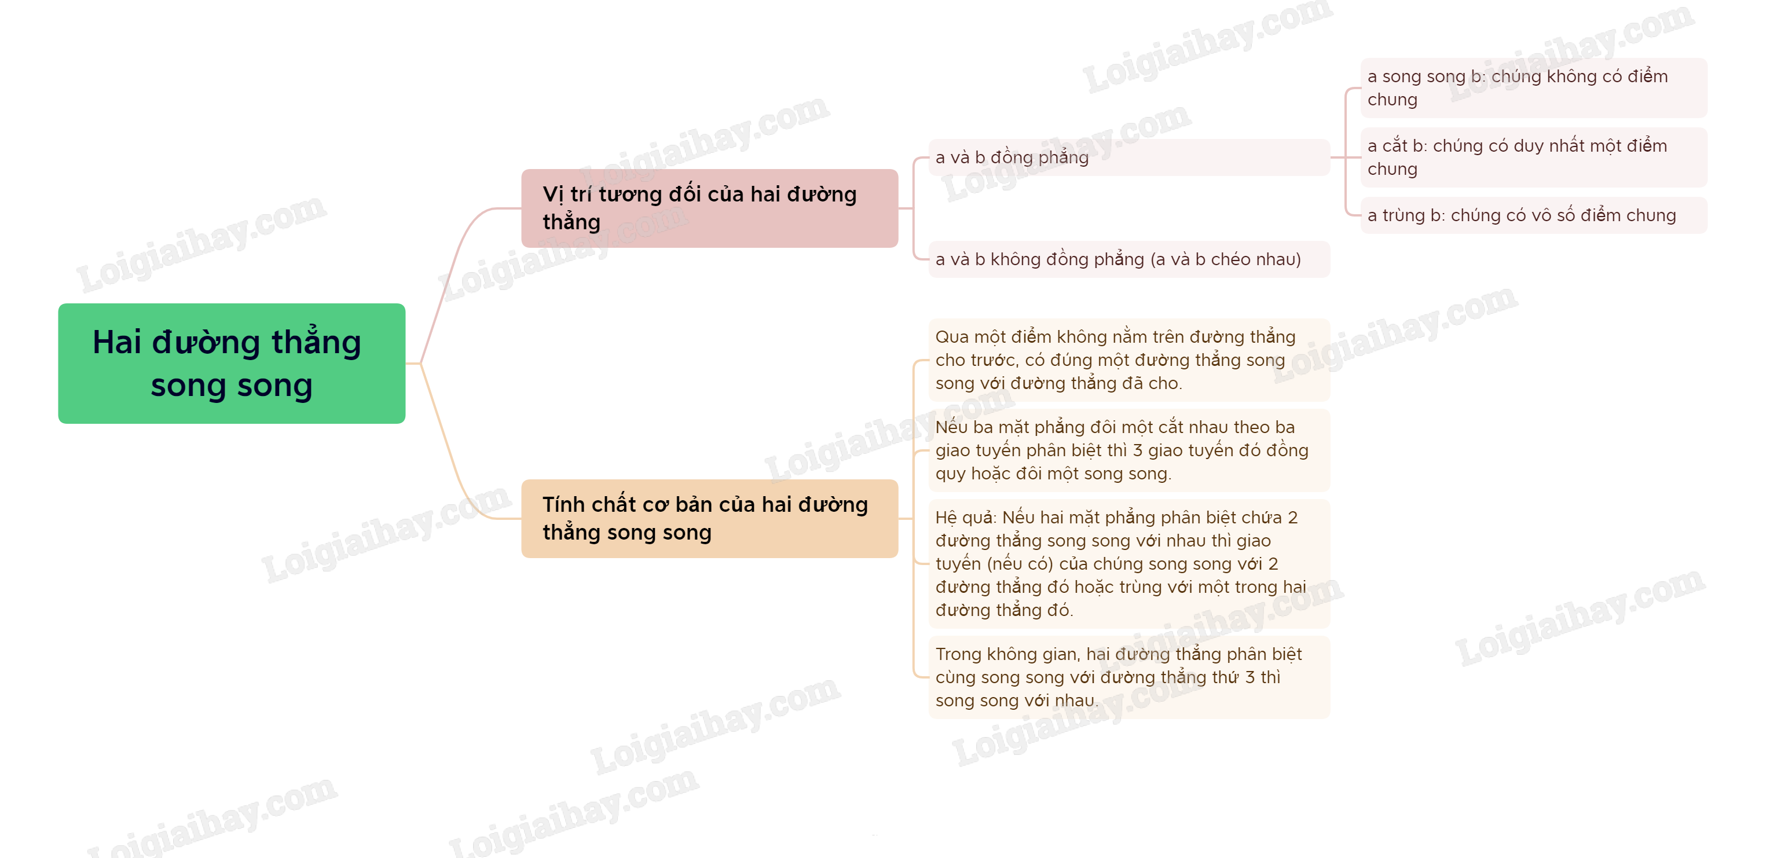  
**B. Bài tập Hai đường thẳng song song**  
**Bài 1.** Cho hình chóp S.ABCD có đáy ABCD là hình bình hành. M là một điểm bất kì thuộc cạnh SA. Gọi a là giao tuyến của (SAB) và (SCD); b là giao tuyến của (SAB) và (MCD). Chứng minh: a // b.  
**Hướng dẫn giải**  
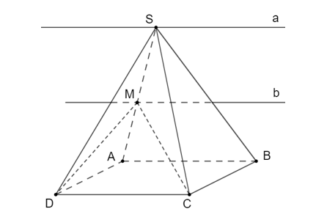  
Ta có: S ∈∈ (SAB) ∩∩ (SCD)  
AB ⊂⊂ (SAB) và CD ⊂⊂ (SCD)  
Và AB // CD  
Suy ra (SAB) ∩∩ (SCD) = a, với a // AB // CD (1)  
Lại có: M ∈∈ (SAB) ∩∩ (MCD)  
AB⊂⊂ (SAB) và CD ⊂⊂ (MCD)  
Và AB // CD  
Suy ra (SAB) ∩∩ (MCD) = b, với b // AB // CD (2)  
Từ (1) và (2) suy ra a // b (Cùng song song với AB và CD).  
**Bài 2.** Cho tứ diện đều ABCD. Chứng minh rằng AB và CD là hai đường chéo nhau.  
**Hướng dẫn giải**  
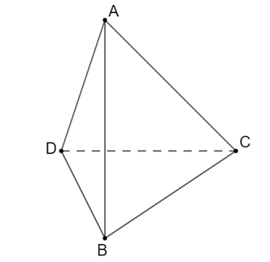  
Do ABCD là một tứ diện đều nên bốn điểm A, B, C, D không cùng thuộc mặt phẳng hay bốn điểm A, B, C, D không đồng phẳng.  
Từ đó suy ra hai đường thẳng AB và CD không đồng phẳng.  
Vậy AB và CD chéo nhau.  
**Bài 3.** Cho tứ diện ABCD. Gọi M, N lần lượt là trung điểm của AB, AD. Trên BD lấy điểm E bất kì. Qua E, kẻ đường thẳng song song với BC và cắt CD tại F. Tứ giác MNFE là hình gì?  
**Hướng dẫn giải**  
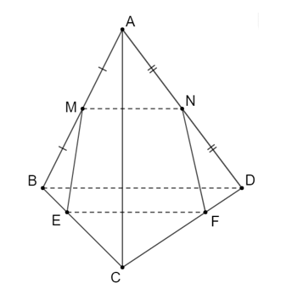  
Xét tam giác ABD có M và N lần lượt là trung điểm của hai cạnh AB và AD  
Suy ra MN là đường trung bình của tam giác ABD  
Do đó MN // BD  
Lại có theo bài ra: EF // BD  
Vậy suy ra MN // EF (cùng song song với cạnh BD)  
Khi đó tứ giác MNFE là hình thang.  
**Xem thêm các bài tóm tắt lý thuyết Toán lớp 11 sách Chân trời sáng tạo hay, chi tiết khác:**  
Lý thuyết Bài 3: Đường thẳng và mặt phẳng song song  
Lý thuyết Bài 4: Hai mặt phẳng song song  
Lý thuyết Bài 5: Phép chiếu song song  
Lý thuyết Bài 1: Số trung bình và mốt của mẫu số liệu ghép nhóm  
Lý thuyết Bài 2: Trung vị và tứ phân vị của mẫu số liệu ghép nhóm